МДК 02.01
Преподаватель Новосёлов С.А.

novoselov@vemst.ru

Задание для III курса Группа ТЭО-81
Выполнить в срок до 16 мая 2020 г.
Выполненную работу отправьте по e-mail: novoselov@vemst.ru
Выполнить в WORD MS задание переписать и вписать правильный ответ.

ТЕст
Вариант № 1
1. Единица измерения освещенности…Варианты ответа:
1.Свеча
2.Стильб
3.Люкс
4. Люмен
2. Мощность коллекторного двигателя полотера равна …….
Варианты ответа:
1. 150-250Вт
2. 250-350Вт
3. 300-600Вт
4. 1КВт
3. Температура низкотемпературной камеры холодильника при заморозке достигает…
Варианты ответа:
1. (0-2)ºС
2.(-12-18)ºС
3. (-18-24)ºС
4. (-24-36)ºС
5. (-36-48)ºС
4. Процесс перехода сухого льда при атмосферном давлении и температуре охлаждаемой
среды в газ называется …
Варианты ответа:
1.Абсорбцией
2.Адсорбцией
3.Сублимацией
4.Охлаждением
5. Замораживанием
5. Если роль хладагента в холодильнике выполняет электрический ток, то этот
холодильник …
Варианты ответа:
1.Абсорбционный
2.Термоэлектрический
3.На солнечных батареях
4.Компрессионный
6. Охлаждение - это процесс, при котором температуру продукта понижают…
Варианты ответа:
1.Ниже криоскопической температуры
2.До криоскопической температуры, но не ниже

7. Температура замораживания продуктов в холодильнике составляет …
Варианты ответа:
1. -8ºС и ниже
2. -12ºС и ниже
3. 0ºС и ниже
4. 0-8ºС
8. Для лучшего сохранения продуктов скорость их охлаждения должна быть …
Варианты ответа:
1. Наименьшей
2. Средней
3. Наибольшей
4. Не влияющей на сохранность
9. Устройство, обеспечивающее циркуляцию хладагента в системе холодильной машины,
называется ... Варианты ответа:
1.Конденсатор
2. Компрессор
3. Испаритель
4. Регулирующее устройство
10. Хладагент кипит при ...давлении
Варианты ответа:
1.При высоком
2.При отсутствии давления
3.При низком
11.Эффективность компрессионной холодильной машины повышается с применением…
Варианты ответа:
1. Ректификатора
2. Конденсатора
3.Дефлегматора
4.Теплообменника
12. В генераторе абсорбционной холодильной машины происходит…
Варианты ответа:
1.Превращение воды в пар
2.Превращение паров воды в жидкость
3.Превращение паров аммиака в жидкость
4.Нагрев водоаммиачного раствора и его кипение
13. Абсорбер абсорбционной холодильной машины представляет собой …
Варианты ответа:
1.Нагнетательную часть машины
2.Всасывающую часть машины
3. Нагнетательную и всасывающую части машины

14. Маркировка (*) на дверце морозильной камеры холодильника означает что
температура, поддерживаемая в камере … Варианты ответа:
1. -6ºС
2. -12ºС
3. -18ºС
15. Компрессор марки ДХ – компрессор …
Варианты ответа:
1.С кулачковым механизмом
2.С кривошипно-кулисным механизмом
3. С кривошипно-шатунным механизмом
16. Конденсатор компрессионного холодильника представляет собой конструкцию …
Варианты ответа:
1. Листо – трубную из алюминия
2.Прокатно-сварную из алюминия
3.Трубопровод (стальной), изогнутый в виде змеевика с проволочным оребрением
17. Рабочая камера мясорубки представляет собой …
Варианты ответа:
1.Чашу, снабженную толкателем
2.Однозахватный винт с уменьшающимся шагом винтовой линии
3.Цилиндр, на внутренней поверхности которого имеется винтовая нарезка
4.Однозахватный винт с увеличивающимся шагом винтовой линии
5. Цилиндр с гладкой внутренней поверхностью
18. Рабочими инструментами протирочного механизма являются…
Варианты ответа:
1.Движущиеся ножи и неподвижная решетка
2. Движущиеся лопасти и
неподвижная решетка
3. Подрезная решетка и двусторонний нож
4. Двусторонний нож и решетка с отверстиями
19. Электропылесосы производятся на номинальное напряжение 127 и 220в …
Варианты ответа:
1. Однофазного переменного тока частотой 70 ГЦ
2.Трехфазного переменного тока частотой 50 ГЦ
3. Однофазного постоянного тока частотой 50 ГЦ
4. Однофазного переменного тока частотой 50 ГЦ
20. Марка изделия ПН-800 означает, что это пылесос..
Варианты ответа:
1.Ручной с частотой вращения вала двигателя 800 об/мин
2.Ручной с мощностью 800 ВТ
3. Напольный с частотой вращения вала двигателя 800 об/ми
4. Напольный с мощностью 800 ВТ
21. Подвижные части режущих ножей электробритвы могут совершать относительное
движение…
Варианты ответа:
1.Только возвратно-поступательное
2.Только вращательное
3.Возвратно-поступательное и вращательное
22. К недостаткам электробритв с микродвигателями относят …
Варианты ответа:
1.Слишком быстрый процесс бритья
2.Наличие двух ножей
3.Замедленный процесс бритья и наличие одного ножа
23. Энергия потока жидкости в насосах преобразуется …
Варианты ответа:
1.За счет изменения скорости вращения вала двигателя
2. Из гидравлической энергии в механическую
3. За счет изменения объема рабочих камер
24. Первые электрические стиральные машины были выпущены в …
Варианты ответа:
1. России
2. США
3. Канаде
4.Италии
5. Японии
25. Цифры, стоящие в марке стиральной машины по ГОСТу 8051-83 означают…
Варианты ответа:
1.Порядковый номер модели
2.Номинальная загрузка сухого белья
3.Объем бака в декалитрах
4.Число программ обработки белья
5. Число режимов стирки

Карточки с заданиями
Карточки №1
Вписать недостающие элементы

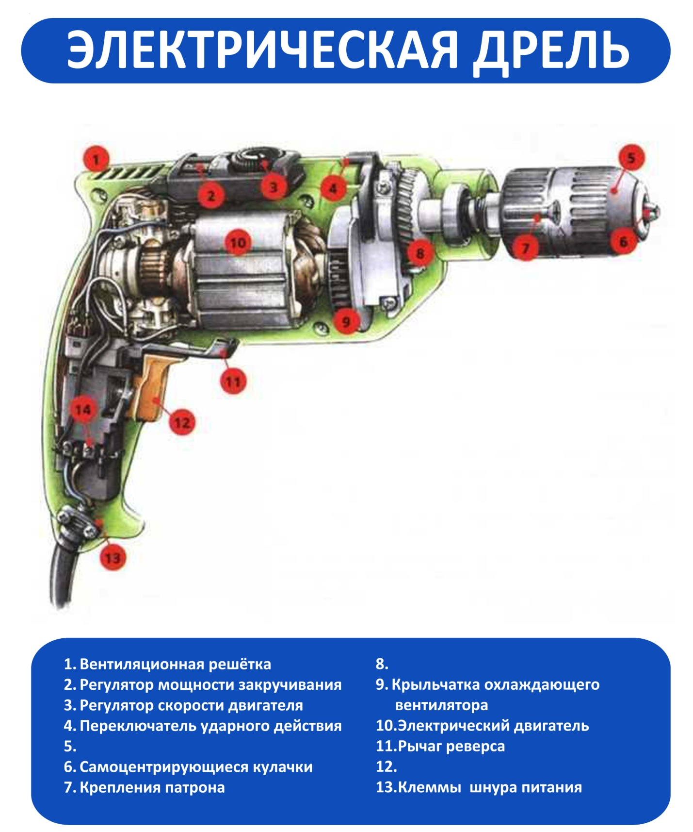
Карточки №2
Опишите узлы фена
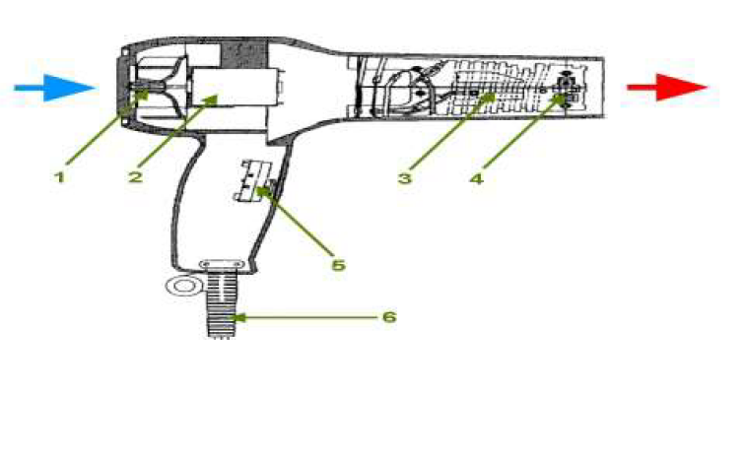
Карточки №3
Расскажите о наиболее распространенных дефектов микроволновых печей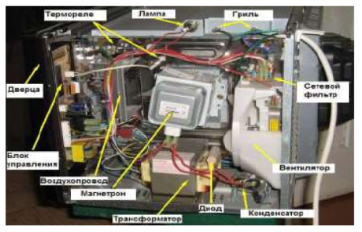

Карточки №4
Вписать недостающие элементы
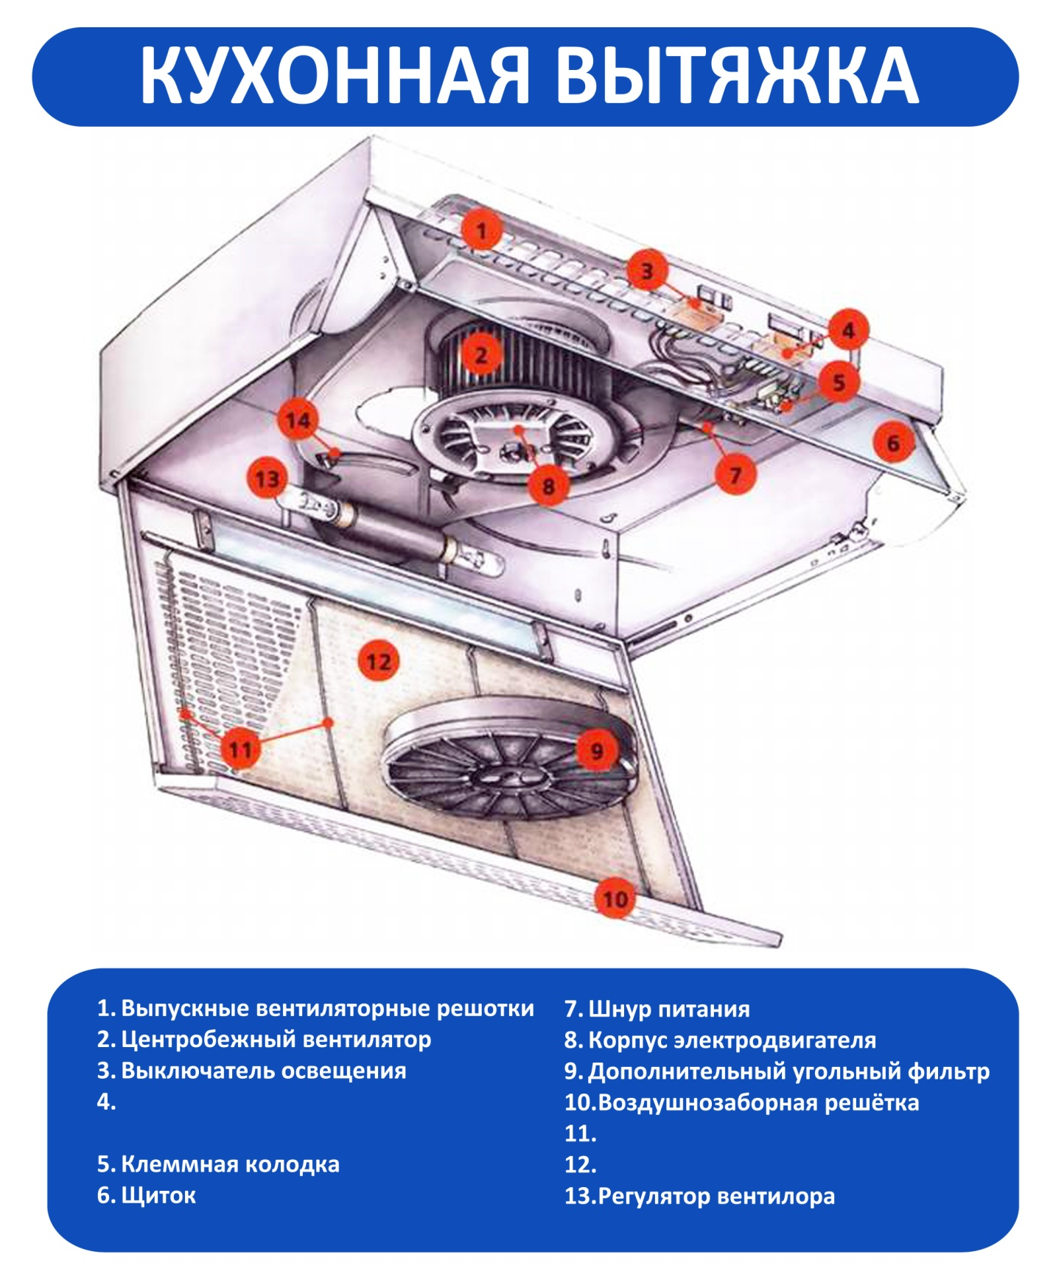

Карточки №5
Напишите принцип действия холодильика 